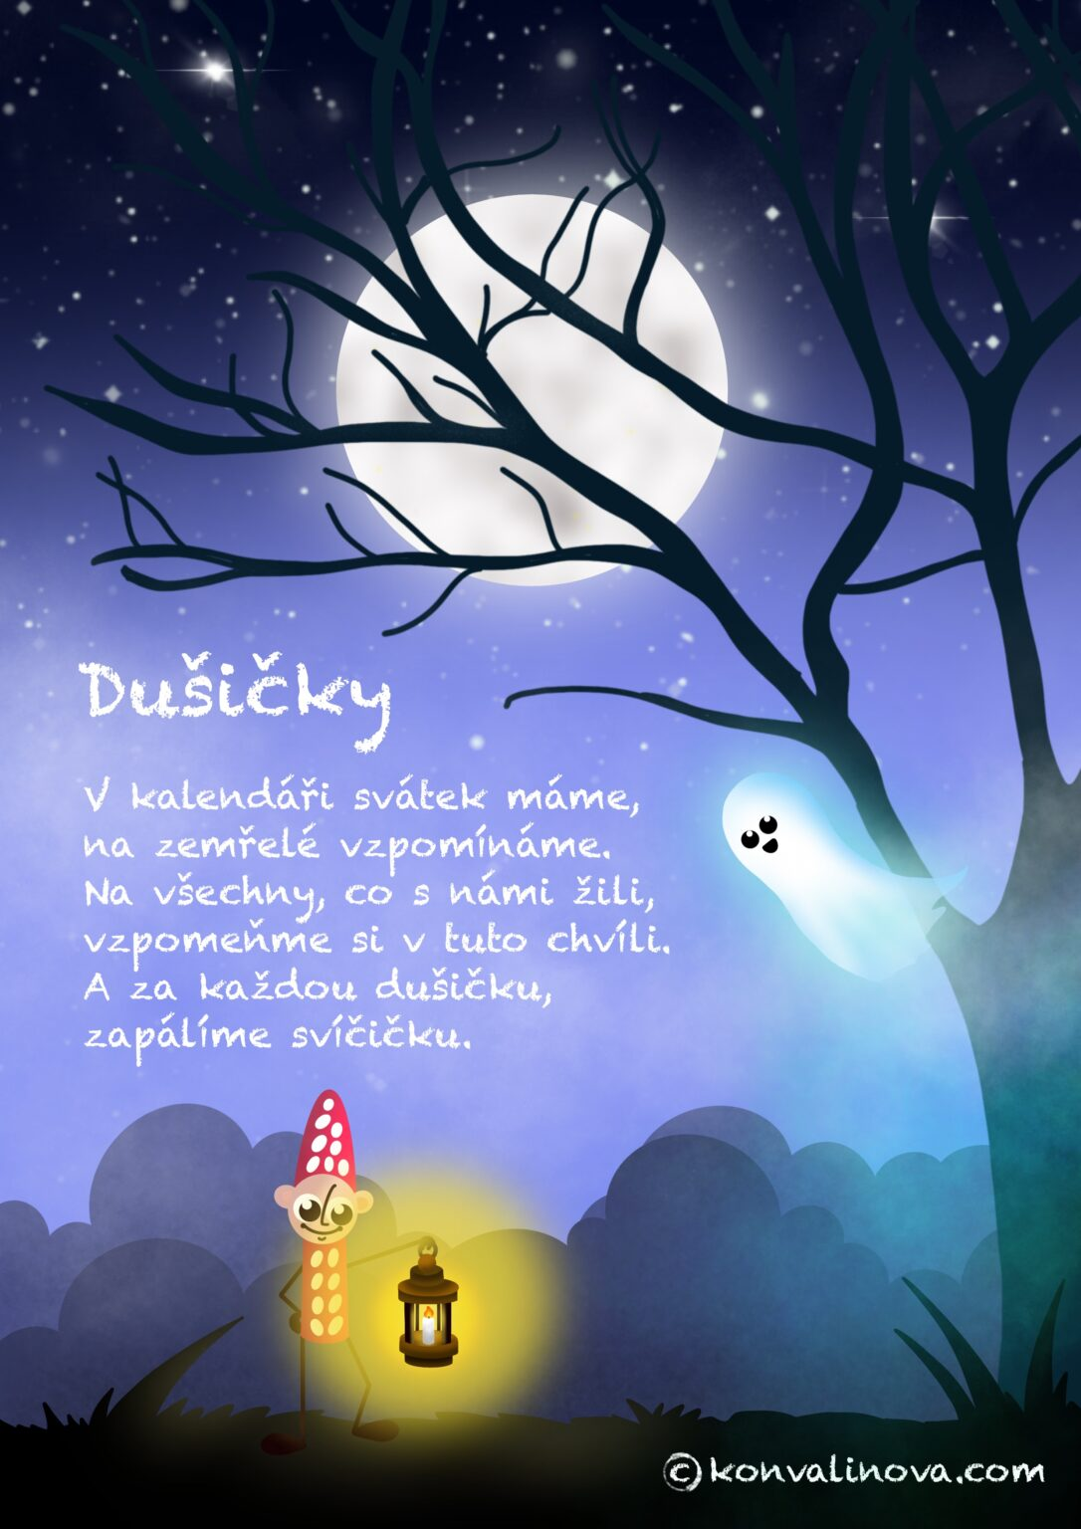

**společně zapálíme svíčky našim nejbližším**

**pokud se Vám bude chtít,**

**sraz u přední brány hřbitova v 17:00**

**čtvrtek 02.11. 2023**